ДЕПАРТАМЕНТ ПО ТАРИФАМ НОВОСИБИРСКОИ ОБЛАСТИ

ПРИКАЗ

12 ноября 2014 года № 288-В

г. Новосибирск

Об установлении тарифов на питьевую воду (питьевое водоснабжение) и водоотведение для организаций, осуществляющих на территории Купинского района Новосибирской области деятельность в сфере холодного

водоснабжения и водоотведения

В соответствии с Федеральным законом от 07.12.2011 № 416-ФЗ «О водоснабжении и водоотведении», постановлением Правительства Российской Федерации от 13.05.2013 № 406 «О государственном регулировании тарифов в сфере водоснабжения и водоотведения», приказом Федеральной службы по тарифам от 27.12.2013 № 1746-э «Об утверждении Методических указаний по расчету регулируемых тарифов в сфере водоснабжения и водоотведения», постановлением Правительства Новосибирской области от 25.02.2013 № 74-п «О департаменте по тарифам Новосибирской области» и решением правления департамента по тарифам Новосибирской области (протокол заседания правления от 12.11.2014 № 57)

департамент по тарифам Новосибирской области п р и к а з ы в а е т:

1. Установить тарифы на питьевую воду (питьевое водоснабжение) для организаций, осуществляющих на территории Купинского района Новосибирской области деятельность в сфере холодного водоснабжения (питьевая вода), с календарной разбивкой согласно приложению № 1.
2. Установить тариф на водоотведение для Общества с ограниченной ответственностью «Сервис ЖО» (ОГРН 1045406224665, ИНН 5429107078), осуществляющего на территории города Кугшно Новосибирской области деятельность в сфере водоотведения, с календарной разбивкой согласно приложению № 2.
3. Тарифы, установленные в пунктах 1 и 2 настоящего приказа, действуют с 1 января 2015 года по 3 1 декабря 2015 года.

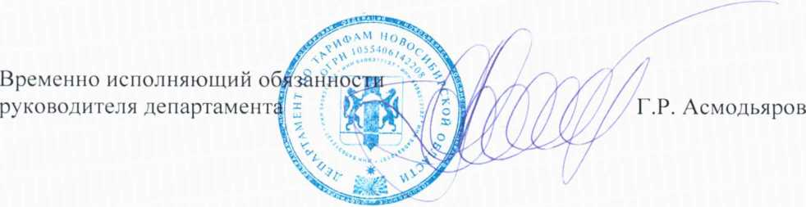

Приложение № 1 к приказу департамента по тарифам Новосибирской области от 12.11.2014 №288-В

Тарифы на питьевую воду (питьевое водоснабжение) для организаций, осуществляющих на территории Купинского района Новосибирской области деятельность в сфере холодного водоснабжения на 2015 год

|  |  |  |  |  |  |
| --- | --- | --- | --- | --- | --- |
| №  п/п | Наименование регулируемой организации (ОГРН / ИНН) | Тарифы на питьевую воду (питьевое водоснабжение), руб./мЗ | | | |
| Для бюджет! потреб (без | ых и прочих  ителей  ЩС) | Для населения* (с учётом НДС) | |
| c01.01.2015 по 30.06.2015 | с 01.07.2015 по 31.12.2015 | с 01.01.2015 по 30.06.2015 | с 01.07.2015 по 31.12.2015 |
| Город Купино | | | | | |
| 1 | МУН «Тепловодоканал» (1065474011701/ 5429108272) | 23,78** | 25,55** | 23,78** | 25,55** |
| Благовещенский сельсовет | | | | | |
| 2 | Благовещенское МУII но оказанию ЖКУ (1055474028851 / 5429107864) | 18,82** | 19,06** | 18,82** | 19,06** |
| Вишневский сельсовет | | | | | |
| 3 | Вишнёвское МУП по оказанию ЖКУ (1055474003694 / 5429107487) | 18,10** | 19,70** | 18,10** | 19,70** |
| Копкульский сельсовет | | | | | |
| 4 | Коикульское МУП по оказанию ЖКУ (1065474000173 / 5429107920) | 15,72** | 17,06** | 15,72** | 17,06** |
| Ленинский сельсовет | | | | | |
| 5 | Зятьковское МУП по оказанию ЖКУ (1055474021569 / 5429107705) | 18.86** | 19.77** | 18,86** | 19,77** |
| Лягушенский сельсовет | | | | | |
| 6 | Лягушенское МУП по оказанию ЖКУ (1065474001670 / 5429107991) | 16,70** | 17,38** | 16,70** | 17,38** |
| Медяковский сельсовет | | | | | |
| 7 | Медяковское МУП но оказанию ЖКУ (1055474003683 / 5429107470) | 16,69** | 17,63** | 16,69** | 17.63** |
| Метелевский сельсовет | | | | | |
| 8 | Метелевское МУП по оказанию ЖКУ (1055474021525/5429107695) | 17,25** | 17,94** | 17,25** | 17,94** |

|  |  |  |  |  |  |
| --- | --- | --- | --- | --- | --- |
| Новоключевской сельсовет | | | | | |
| 9 | Новоключевское МУП по оказанию ЖКУ (1055474022526 / 5429107720) | 18,44** | 19,05** | 18,44** | 19,05** |
| Новониколаевский сельсовет | | | | | |
| 10 | Новониколаевское МУП по оказанию ЖКУ (1075474000392 / 5429108434) | ]9 49** | 19,49** | 19,49** | ]9 49** |
| Новосельский сельсовет | | | | | |
| 11 | ЗАО «Новосельское»  (1025406227868 / 5429100146) | 16,60** | 16,60** | 16,60** | 16,60** |
| 12 | Новосельское МУП по оказанию ЖКУ (1055474023318/5429107751) | 13,79** | 15,27** | 13,79** | 15,27** |
| Рождественский сельсовет | | | | | |
| 13 | Рождественское МУП по оказанию ЖКУ (1055474029313/5429107896) | 20,78** | 21,65** | 20,78** | 21,65** |
| Сибирский сельсовет | | | | | |
| 14 | Сибирское МУП по оказанию ЖКУ  (10554740293 80 / 5429107906) | 19,52** | 21,26** | 19,52** | 21,26** |
| Стеклянский сельсовет | | | | | |
| 15 | Стеклянское УГ! по оказанию ЖКУ  (1075474000315/5429108410) | 17,47** | 18,20** | 17,47** | 18,20** |
| Чаинский сельсовет | | | | | |
| 16 | Чаинское МУГ1 по оказанию ЖКУ  (1055474028378 / 5429107840) | 19,98** | 19,98** | 19,98** | 19,98** |
| Яркульский сельсовет | | | | | |
| 17 | Яркульское МУП по оказанию ЖКУ  (1055474021 140/ 5429107670) | 23 72** | 26,25** | 23,72** | 26,25** |

* выделяется в целях реализации пункта 6 статьи 168 Налогового кодекса Российской Федерации (часть вторая);

** НДС не предусмотрен (в отношении организации применяется упрощённая система налогообложения в соответствии с главой 26.2 Налогового кодекса Российской Федерации).

Приложение № 2 к приказу департамента по тарифам Новосибирской области от 12.11.2014 №288-В

Тариф на водоотведение для Общества с ограниченной ответственностью «Сервис ЖО», осуществляющего на территории города Купило Новосибирской области деятельность в сфере водоотведения на 2015 год

|  |  |  |  |  |  |
| --- | --- | --- | --- | --- | --- |
| №  п/п | Наименование регулируемой организации (ОГРН/ ИНН) | Тариф на водоотведение, руб./мЗ | | | |
| Для бюджетных и прочих потребителей (без НДС) | | Для населения* (с учётом НДС) | |
| с   1. по   30.06.2015 | с   1. по   31.12.2015 | с   1. по   30.06.2015 | с   1. по   31.12.2015 |
| Город Купино | | | | | |
| 1 | ООО «Сервис ЖО» (1045406224665 / 5429107078) | 21,46** | 23,25** | 21,46** | 23.25** |

* выделяется в целях реализации пункта 6 статьи 168 Налогового кодекса Российской Федерации (часть вторая);

** НДС ие предусмотрен (в отношении организации применяется упрощённая система налогообложения в соответствии с главой 26.2 Налогового кодекса Российской Федерации).